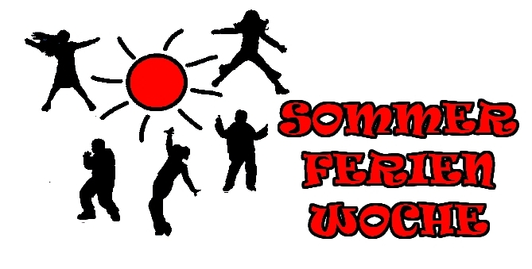
Einverständniserklärung

Name: ________________________________________________________

Anschrift: __________________________________________________________

Als Erziehungsberechtigte/r bin ich damit einverstanden, dass unser Kind am Freitag, 29.07.2022, an der Aktion – Minigolf und Eis - teilnimmt.
Ich erlaube, dass mein Kind sich in Kleingruppen ohne direkte Begleitung einer pädagogischen Kraft im Rahmen der Aktion eigenverantwortlich bewegt.
Die begleitende Fachkraft ist in Notfällen telefonisch über Handy erreichbar unter 0176 56678186 oder 0171 8446728.
Die Handynummer meines Kindes ist: ___________________________________________
Ich bin / wir sind an dem Tag telefonisch erreichbar unter: ______________________________
Ich bin / wir sind damit einverstanden, dass Fotos, auf denen ggf. mein Kind zu sehen ist, im Rahmen der Öffentlichkeits- und Pressearbeit der Jugendarbeit Oppenau, sowie für dokumentarische Zwecke verwendet werden dürfen.

________________________________________________________________________________
Ort, Datum

__________________________________________________________________________________
Unterschrift der / des Erziehungsberechtigten

